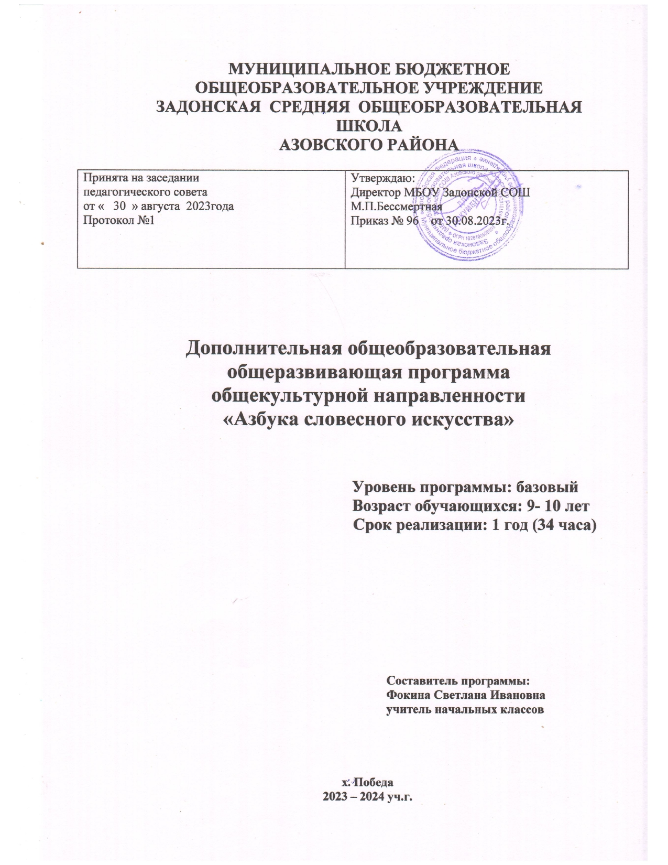
1.1. Пояснительная записка

Рабочая программа кружка «Азбука словесного искусства» общекультурного направления для 3 класса составлена в соответствии с требованиями федерального государственного образовательного стандарта начального общего образования на основании следующих нормативных документов:
- Федеральный закон от 29.12.2012 № 273-ФЗ (ред. от 08.12.2020) «Об образовании в Российской Федерации» (с изм. и доп., вступ. в силу с 01.01.2021)
- Распоряжение Правительства Российской Федерации от 24.04.2015 № 729-р «Концепция развития дополнительного образования детей»
- Распоряжение Правительства Российской Федерации от 29 мая 2015 г. N 996-р «Стратегия развития воспитания в Российской Федерации на период до 2025 года»
- Приказ Министерства просвещения Российской Федерации от 09.11.2018 № 196 «Об утверждении Порядка организации и осуществления образовательной деятельности по дополнительным общеобразовательным программам»
- Приказ Министерства просвещения Российской Федерации от 03.09.2019 № 467 «Об утверждении Целевой модели развития региональных систем дополнительного образования детей»;
- Приказ Министерства просвещения Российской Федерации от 30.09.2020 № 533 «О внесении изменений в Порядок организации и осуществления образовательной деятельности по дополнительным общеобразовательным программам, утвержденный приказом Минпросвещения РФ от 09.11.2018 № 196».
- Постановление Главного государственного санитарного врача Российской Федерации от 28.09.2020 № 28 «Об утверждении санитарных правил СП 2.4. 3648-20 «Санитарно-эпидемиологические требования к организациям воспитания и обучения, отдыха и оздоровления детей и молодежи»

1.1.1. Направленность программы – общекультурное направление.

1.1.2. Актуальность программы
Язык - это средство общения людей, орудие формирования и выражения мыслей и чувств, средство усвоения новой информации, новых знаний. Но для того чтобы эффективно воздействовать на разум и чувства, носитель данного языка должен хорошо владеть им, то есть обладать речевой культурой. Владение словом - инструментом общения, мышления - это первооснова интеллекта ребёнка. Мышление не может развиваться без языкового материала. Начальный школьный период - одна из наиболее важных ступеней в овладении речью.
Дети овладевают родным языком через речевую деятельность, через восприятие речи и говорение. Вот почему так важно создавать условия для речевой деятельности детей.
Наиболее слабым звеном в общей системе обучения родному языку является работа по развитию связной речи учащихся
Современное обучение развитию речи не ограничивается знакомством учащихся с системой языка и его правилами, формированием элементарных речевых умений и навыков. Данный предмет играет важную роль в становлении основ гражданской идентичности и мировоззрения, формировании основ умения учиться и способности к организации своей деятельности, духовно-нравственном развитии и воспитании младших школьников.
В основе создания данной программы лежат принципы научности, доступности, систематичности и последовательности, связи теории с практикой, сознательности и активности, наглядности, преемственности и перспективности, развития, творчества, психологической комфортности, перехода от совместной учебно-познавательной деятельности к самостоятельной деятельности ученика.
Использование разнообразных форм и видов работы. Интерес учащихся поддерживается не только содержанием проводимых занятий, но и их разнообразием, необычностью их форм и видов, отличных от уроков, а также необычностью формулировки тем занятий, формы преподнесения языкового материала. Основной формой образовательного процесса является учебное занятие, а так же индивидуальная, групповая и коллективная работы, работы в парах, занятие-сказка, конкурс, подвижные игры и массовые мероприятия.

Данная программа предполагает, что в ходе изучения лингвистического материала и на его базе одновременно формируется и совершенствуется целый ряд интеллектуальных качеств личности: восприятие, внимание, формы мышления - наглядно-действенное, наглядно-образное, словесно-логическое.

1.1.3.Значимость (обоснование актуальности программы)
Данная программа является адаптированной, имеет научно-познавательную и культурологическую направленность, реализуется в рамках дополнительного образования по направлению развития личности «общекультурное». Современное обучение развитию речи не ограничивается знакомством учащихся с системой языка и его правилами, формированием элементарных речевых умений и навыков. Данный предмет играет важную роль в становлении основ гражданской идентичности и мировоззрения, формировании основ умения учиться и способности к организации своей деятельности, духовно-нравственном развитии и воспитании младших школьников.
Важнейшей особенностью курса «Азбука словесного искусства» является его коммуникативная направленность, которая предполагает целенаправленное обучение школьников осуществлению всех видов речевой деятельности: говорения, слушания, письма, чтения.
1.1.4. Отличительные особенности программы: проектная деятельность
1.1.5. Новизна программы заключается в ее направленности на приоритетность достижения личностных результатов освоения программы средствами творческой деятельности, развитие языковой культуры обучающихся, их мировоззрения, ценностно-смысловых установок в логике формирования социально значимых знаний, отношений и опыта в различных видах воспитывающей деятельности.

1.1.6.Адресат программы: учащиеся 3 класса. Обучение детей в данном классе будет осуществляться с использованием методов дифференциации и индивидуализации. В 3классе будет продолжаться работа по формированию УУД. Для учащихся предусмотрена проектная работа. Уровень подготовленности учащихся соответствует требованиям этого курса.
1.1.7. Сроки реализации программы.
Программа курса «Азбука словесного искусства» общим объемом 34 часа изучается в течение учебного года, 1 час в неделю.
1.1.8. Уровень программы: базовый
1.1.9. Особенности организации образовательного процесса осуществляется с учетом выбранных форм – традиционная, с использованием электронного обучения.
1.1.10. Форма обучения и режим занятий
Обучение осуществляется в очной форме.
1.2. Цель и задачи программы

Основные цели кружка:
I. Расширить, углубить и закрепить у младших школьников знания по русскому языку, показать учащимся, что грамматика не свод скучных и трудных правил для запоминания, а увлекательное путешествие по русскому языку на разных ступенях обучения. Обогащение словарного запаса и грамматического строя речи воспитанников.
II. Развитие языковой личности, совершенствование коммуникативных умений.
III. Развитие мышления и формирование процессов мыслительной деятельности.
IV. Обучение навыкам культуры речи и речевого общения.
V. Развитие у детей эмоциональной выразительной речи.
VI. Развивать артистические данные.
VII. Расширять кругозор детей, развивать воображение, память.

Задачи курса:
Обучающие:
- развитие интереса к русскому языку как к учебному предмету;
- приобретение знаний, умений, навыков по грамматике русского языка;
- пробуждение потребности у учащихся к самостоятельной работе над познанием родного языка;
- развитие мотивации к изучению русского языка;
- развитие творчества и обогащение словарного запаса;
- совершенствование общего языкового развития учащихся;
- углубление и расширение знаний и представлений о литературном языке;
- формирование умения составлять связные тексты разного типа.
Воспитывающие:
- воспитание культуры обращения с книгой;
- формирование и развитие у учащихся разносторонних интересов, культуры мышления;
- воспитание внимания к той стороне речи, которая связана с добром, уважительным отношением к человеку, то есть формирование вежливой речи.
Развивающие:
- развитие смекалки и сообразительности, творческого воображения;
- приобщение школьников к самостоятельной исследовательской работе;
- развитие умения пользоваться разнообразными словарями;
- развитие организации личной и коллективной деятельности в работе с книгой.
1.3. Содержание программы

Название раздела | Краткое содержание
Тема 1. И снова о русском языке! | Беседа о красоте и богатстве народной речи. На примерах произведений устного народного творчества показывается богатство русского языка, народная фантазия, мудрость народа. Конкурс на знание пословиц и поговорок.
Тема 2. Крылатые слова и афоризмы. | Беседа о богатстве лексики русского языка.
Тема 3. Об именах и фамилиях | История возникновения древнерусских и современных имён и фамилий. Разнообразие имён и их форм.
Тема 4. Праздник творчества и игры. | Творческие задания для формирования орфографической зоркости. Дидактические игры, направленные на развитие познавательного интереса к русскому языку. Интеллектуальная игра «Умники и умницы». Знакомство с происхождением шарад и логогрифов. Составление и разгадывание шарад и логогрифов. Иллюстрирование слов- ответов. КВН по русскому языку. Знакомство с историей изобретения анаграмм и метаграмм , с авторами, использовавшими в своем творчестве анаграммы и метаграммы . Ввод понятий «анаграмма» и «метаграмма». Работа с примерами (Милан- налим, актёр- тёрка ). Игры на превращения слов: «Буква заблудилась», «Замена буквы», «Какое слово задумано?». Шарады.
Тема 5. Учимся распознавать речевые ошибки. | Распространённые типы речевых ошибок, их распознавание и устранение
Тема 6. Фразеологизмы. | Беседа о фразеологизмах. Изучение особенностей фразеологических сочетаний. Беседа о правильном употреблении фразеологизмов в речи. Фразеологизмы-синонимы, фразеологизмы-антонимы. Вычленение фразеологизмов из речи. Замена словосочетаний фразеологизмами
Тема 7. Я не поэт, я только учусь. | Беседа о рифмах. Работа с загадками. Сочинение собственных загадок по заданным рифмам. Конкурс загадок в рисунках. Сочинение сказок о дружбе, о добре и зле.
Тема 8. Словесные забавы. | Игры со словами. «Спунеризмы», «Буриме», «Палиндромы». Практическая работа по составлению текстов различного характера.

1.3.1. Тематическое планирование

№ п/п | Тема | Количество часов
 |  | план | программа
1 | Тема 1. И снова о русском языке! | 1 | 1
2 | Тема 2. Крылатые слова и афоризмы. | 1 | 1
3 | Тема 3. Об именах и фамилиях | 2 | 2
4 | Тема 4. Праздник творчества и игры. | 8 | 8
5 | Тема 5. Учимся распознавать речевые ошибки. | 2 | 2
6 | Тема 6. Фразеологизмы. | 4 | 4
7 | Тема 7. Я не поэт, я только учусь. | 4 | 4
8 | Тема 8. Словесные забавы. | 12 | 11
 | Итого: | 34 | 33

1.3.2. КАЛЕНДАРНО-ТЕМАТИЧЕСКОЕ ПЛАНИРОВАНИЕ

№  п/п | Тема занятия | Количество  часов план/программа | Календарные сроки |  | ЭОР/ЦОР
 |  |  | Программа | Факт
И снова о русском языке! 1ч
1 | И снова о русском языке! Беседа о красоте и богатстве народной речи. Конкурс на знание пословиц и поговорок. | 1/1 | 07.09 |  | http://www.zavuch.info/
Крылатые слова и афоризмы. 1 ч
2 | Крылатые слова и афоризмы. Беседа о богатстве лексики русского языка . | 1/1 | 14.09 |  | http://www.zavuch.info/
Об именах и фамилиях. 2ч
3 | Об именах и фамилиях. Какие бывают имена? Разнообразие имён и их форм. | 1/1 | 21.09 |  | http://www.o-detstve.ru/
4 | Об именах и фамилиях. Древнерусские имена. | 1/1 | 28.09 |  | http://www.o-detstve.ru/
Игротека. 8 ч
5 | Игротека. Творческие задания для формирования орфографической зоркости. | 1/1 | 05.10 |  | http://www.it-n.ru/
6 | Дидактические игры, направленные на развитие познавательного интереса к русскому языку. Интеллектуальная игра «Умники и умницы». | 1/1 | 12.10 |  | http://viki.rdf.ru/
7 | Знакомство с происхождением шарад и логогрифов. Составление и разгадывание шарад и логогрифов. Иллюстрирование слов ответов. | 1/1 | 19.10 |  | http://viki.rdf.ru/
8 | Слова – антиподы. Их употребление в речи. | 1/1 | 26.10 |  | http://www.zavuch.info/
9 | Знакомство с историей изобретения анаграмм и метаграмм, с авторами, использовавшими в своем творчестве анаграммы и метаграммы. Ввод понятий «анаграмма» и «метаграмма». | 1/1 | 09.11 |  | http://www.zavuch.info/
10 | Работа с примерами (Милан- налим, актёр- тёрка ). | 1/1 | 16.11 |  | http://www.zavuch.info/
11 | Игры на превращения слов: «Буква заблудилась», «Замена буквы», «Какое слово задумано?». Шарады. | 1/1 | 23.11 |  | http://www.zavuch.info/
12 | КВН по русскому языку. | 1/1 | 30.11 |  | http://www.shkola-dlya-vseh.ru/shkola/metod/36-programmi/212-perspektiva.html
Учимся распознавать речевые ошибки. 2 ч
13-14 | Учимся распознавать речевые ошибки. | 2/2 | 07.12  14.12 |  | http://pedsovet.org
Фразеологизмы. 4 ч
15 | Фразеологизмы. Беседа о фразеологизмах. Изучение особенностей фразеологических сочетаний. Обогащение словарного запаса образными выражениями. | 1/1 | 21.12 |  | http://viki.rdf.ru/
16 | Фразеологизмы. Беседа о правильном употреблении фразеологизмов в речи. | 1/1 | 28.12 |  | http://pedsovet.org
17 | Фразеологизмы. Фразеологизмы-синонимы, фразеологизмы-антонимы. | 1/1 | 11.01 |  | http://pedsovet.org
18 | Вычленение фразеологизмов из речи. Замена словосочетаний фразеологизмами. | 1/1 | 18.01 |  | http://pedsovet.org
Я не поэт, я только учусь. 4 ч |  |  |  |  |  |  |  |  | http://pedsovet.org
19 | Я не поэт, я только учусь. Беседа о рифмах. | 1/1 | 25.01 |  | http://viki.rdf.ru/
20 | Работа с загадками. Сочинение собственных загадок по заданным рифмам. Конкурс загадок в рисунках. | 1/1 | 01.02 |  | http://pedsovet.org
21 | Сочинение стихов на свободную тему. | 1/1 | 08.02 |  | http://pedsovet.org
22 | Сочинение сказок о дружбе, о добре и зле. | 1/1 | 15.02 |  | http://pedsovet.org
Словесные забавы. 12 ч
23 | Словесные забавы. Игра «Слова рассыпались»  Учимся сочинять стихи. | 1/1 | 22.02 |  | http://www.zavuch.info/
24 | Словесные забавы. Игра «Прятки» Нахождение в составе слов другие слова. | 1/1 | 29.02 |  | http://www.shkola-dlya-vseh.ru/shkola/metod/36-programmi/212-perspektiva.html
25 | Словесные забавы. Интеллектуальная игра «Слово в столбик». | 1/1 | 07.03 |  | http://www.shkola-dlya-vseh.ru/shkola/metod/36-programmi/212-perspektiva.html
26 | Словесные забавы. Игра «Да» и «Нет» не говорите,  «чёрный» с «белым» не берите». | 1/1 | 14.03 |  | http://www.o-detstve.ru/
27 | Словесные забавы. Игра-задание «Продолжи предложение». | 1/1 | 21.03 |  | http://www.o-detstve.ru/
28 | Словесные забавы. Игра-задание «Назови лишнее слово». | 1/1 | 04.04 |  | http://900igr.net/
29 | Словесные забавы. Шарады. | 1/1 | 11.04 |  | http://900igr.net/
30 | Словесные забавы. Игра «О чем я говорю». | 1/1 | 18.04 |  | http://www.o-detstve.ru/
31 | Словесные забавы. Игра « Имена мальчиков и девочек» | 1/1 | 25.04 |  | http://900igr.net/
32 | Сколько слов Вы знаете? Рассказ-беседа о словарном богатстве русского языка. Игра – соревнование “Кто больше знает слов на букву …” | 1/0  уплотнение | 25.04 |  | http://pedsovet.org
33 | “Грамматическое домино”.Скороговорки, поговорки. | 1/1 | 16.05 |  | http://pedsovet.org
34 | Ребусы. Занимательные головоломки. Палиндромы. Игра «Счастливый случай». | 1/1 | 23.05 |  | http://pedsovet.org
 |  | 34/33

1.4.Планируемые результаты

Название  раздела | Предметные результаты | Метапредметные результаты | Личностные результаты
И снова о русском языке!  Крылатые слова и афоризмы.  Об именах и фамилиях.  Праздник творчества и игры.  Учимся распознавать речевые ошибки.  Фразеологизмы.  Я не поэт, я только учусь.  Словесные забавы. | - распознавать орфограммы, уметь обосновывать выбор правильного написания;  - отличать признаки основных языковых единиц;  - различать понятия: «синонимы», «антонимы», «омонимы», «многозначные слова», «архаизмы», «неологизмы»; приводить их примеры;  - иметь представление о многообразии речевых ошибок и способах их устранения;  - знать историю происхождения и лексическое значение наиболее часто употребляемых слов и фразеологизмов;  - уметь анализировать, сравнивать, классифицировать, достраивать недостающие элементы в логическом ряду;  - творчески мыслить при решении кроссвордов, анаграмм, шарад, ребусов, криптограмм; использовать воображение, фантазию. | Регулятивные УУД:  - определять и формулировать цель деятельности с помощью учителя,  - проговаривать последовательность действий,  - высказывать своё предположение (версию) на основе работы с иллюстрацией в рабочей тетради,  - работать по предложенному учителем плану,  - отличатьверно выполненное задание от неверного,  - давать эмоциональную оценку деятельности товарищей.  Познавательные УУД:  - ориентироваться в своей системе знаний: отличать новое от уже известного с помощью учителя,  - делать предварительный отбор источников информации;  - добывать новые знания: находить ответы на вопросы, используя справочники, свой жизненный опыт и информацию, полученную от учителя,  - перерабатывать полученную информацию: делать выводы в результате совместной работы всего класса,  - перерабатывать полученную информацию: сравнивать и группировать, анализировать, планировать, комбинировать, рассуждать,  - преобразовывать информацию из одной формы в другую: находить и формулировать решение задачи с помощью простейших моделей (предметных, рисунков, схематических рисунков, схем).  Коммуникативные УУД:  - оформлять свою мысль в устной и письменной речи (на уровне одного предложения или небольшого текста),  - слушать и понимать речь других,  - совместно договариваться о правилах общения и поведения в школе и следовать им,  - учиться выполнять различные роли в группе (лидера, исполнителя, критика). | - осознавать роль речи в жизни общества;  - уметь чувствовать красоту и богатство русского языка;  - понимать необходимость быть носителем правильной речи;  - проявлять интерес к изучению родного языка.

1.5. Оценка эффективности реализации программы

Ученик научится:
– участвовать в устном общении на уроке (слушать собеседников, говорить на обсуждаемую тему, соблюдать основные правила речевого поведения), владеть нормами речевого этикета в типовых ситуациях учебного и бытового общения;
– самостоятельно читать тексты учебника, извлекать из них информацию, работать с ней в соответствии с учебно- познавательной задачей;
– пользоваться различными словарями учебника для решения языковых и речевых вопросов;
– замечать в речи незнакомые слова и спрашивать об их значении, обращаться для ответа на вопрос к толковому словарю учебника;
– соблюдать нормы произношения, изменения, употребления и написания слов, имеющихся в словарях учебника;
– понимать тему и главную мысль текста (при её словесном выражении), озаглавливать текст по его теме и (или) главной мысли;
– озаглавливать части текста, выделенные абзацными отступами, составлять план;
– восстанавливать последовательность частей или последовательность предложений в тексте повествовательного характера (с ясной логикой развития событий);
Кружок “Азбука словесного искусства ” помогает развивать у ребенка речевой аппарат, а главное помогает ему почувствовать, что он умелый и талантливый. На кружке создается атмосфера доброжелательности, искренности, в которой ребенок сможет познать себя и других. “Лучшее начало учения состоит именно в том, чтобы привести в порядок, уяснить то, что уже собрано в детскую голову; превратить безотчетное знание в сознательное и тем самым пробудить деятельность сознания и придать ребенку ту самостоятельность, при которой только учение становится полезным”. Ведение кружка в позволяет успешно реализовать коммуникативный, функциональный подход к обучению языку и способствует эффективному развитию речи воспитанников.

1.6. Материально – техническое обеспечение образовательного процесса
Средства обучения
1.Классная доска с креплениями для таблиц.
2.Магнитная доска
3.Персональный компьютер
5.Мультимедийный проектор.

1.7.Список используемой литературы для учителя и ученика
1. Александович Н. Ф. Занимательная грамматика. М., 1992 г.
2. Бобылев Ф. Веселая азбука. М., 1990 г.
3. Вартьян Э. Эти мудрые слова. М., 1989 г.
4. Заходер Б. Моя вообразилия. М., 1987 г.
5. Игры в логопедической школе с детьми. М., 1987 г.
6. Сборник загадок (составитель М. Т. Карпенко.М.,1989 г.)
7. Трынцы – брынцы – бубенцы (составитель Науменко. М., 1987 г.
8. Успенский Л. Почему не иначе? М., 1967 г.)
9. Узоров О. В. Практическое пособие по развитию речи. М.,1997 г.
10. Фразеологический словарь (под редакцией Мольткова.М.,1971г)
11. Шанский Н. М. В мире слов. М., 1985 г.
12. Швайко. Игры и игровые упражнения для развития речи. М.,1993 г.
13. Шибаев А. Буква заблудилась. Л., 1986 г.
14. Шибаев. Язык родной дружи со мной. Л., 1981 г.

